BAB IV
RANCANGAN SISTEM DAN PROGRAM USULAN

- Analisa Kebutuhan Software
- Tahapan Analisis
Analisa kebutuhan merupakan langkah awal yang dilakukan agar didapat gambaran dari sebuah sistem yang akan dibuat. Dengan adanya analisa sistem yang berjalan pada Apotek Farmarin.db nantinya akan didapat sebuah sistem yang sesuai dengan kebutuhan sistem saat ini sehingga kasir tidak merasa kebingungan dalam penggunaan aplikasi ini nantinya. Sistem persediaan obat ini dibuat untuk membantu proses persediaan obat dan penjualan pada Apotek Farmarin.db agar lebih mudah, cepat dalam mengelolah data obat. Berikut rincian akses level berdasarkan level pengguna:
Halaman Kasir :
A1. Kasir dapat mengelola data obat.
A2. Kasir dapat melihat data stok obat.
A3. Kasir dapat melakukan pemesanan obat.
A4. Kasir dapat melakukan pembelian obat ke supplier.
A5. Kasir dapat melakukan transaksi penjualan obat.
A6. Kasir dapat mengisi form data obat rusak/h.
Halaman Admin:
B1. Admin dapat mengolah data pengguna sistem.
B2. Admin dapat mengelola data kategori obat
B3. Admin dapat mengelola data obat.
B4. Admin dapat mengolah data supplier.
B5. Admin dapat mengolah data Pemesanan obat dari Apoteker.
B6. Admin dapat melakukan transaksi pembelian.
B7. Admin dapat melakukan transaksi penjualan.
B8. Admin dapat mengisi form data obat rusak/riject.
B9. Admin dapat mencetak laporan obat, penjualan dan pembelian.
Halaman Apoteker:
C1. Bagian Apoteker dapat mengolah data kategori.
C2. Bagian Apoteker dapat mengolah data obat.
C3. Bagian Apoteker dapat melakukan pemesanan obat data obat ke supplier.
C4. Bagian Apoteker dapat mengisi form data obat rusak/riject.
- Use Case Diagram.
Berikut adalah rancangan Use case diagram pada Apotek Farmarin.db.

Penggambaran Use Case Diagram Model Pertama :
Penggambaran dengan melihat secara keseluruhan fungsi-fungsi yang ada pada sistem.

- Use Case Diagaram Halaman Kasir
Gambar IV.1.
Use Case Diagram Halaman Kasir

  - Deskripsi Use Case Diagram mengelola data obat

Tabel IV.1
Deskripsi Use Case Diagram mengelola data obat

Use Case Name | Mengelola data obat
Requirements | A1
Goal | Kasir dapat melihat data obat dan menginput data obat
Pre-condition | Kasir telah login
Post-condition | Data obat tampil, data obat berhasil di input
Failed end condition | Gagal menampilkan data obat, gagal menginput obat
Primary Actors | Kasir
Main Flow / Basic Path | - Kasir melihat data obat  - Kasir memilih tombol Add  - System Menampilkan form tambah data obat  - Kasir ingin menginput data obat baru  - Kasir memilih tombol “Save”  - System menyimpan data obat  - System menutup form tambah data obat.

  - Deskripsi Use Case Diagram pemesanan obat

Tabel IV.2
Deskripsi Use Case Diagram Pemesanan obat

Use Case Name | Pemesananor Obat
Requirements | A2
Goal | Kasir dapat melihat permintaan obat bagian Apoteker.
Pre-condition | Kasir telah login
Post-condition | Data permintaan obat dari bagain Apoteker.
Failed end condition | Gagal menampilkan permintaan obat dari bagian Apoteker.
Primary Actors | Kasir
Main Flow / Basic Path | - Kasir memilih menu pemesanan.  - Sistem menampilkan data permintaan obat oleh bagian Apoteker.

- Use Case Diagaram Halaman Admin

Gambar IV.2.
Use Case Diagram Halaman Admin

- Deskripsi Use Case Diagram Mengelola data obat

Tabel IV.3.
Deskripsi Use Case Diagram Mengelola Data Obat

Use Case Name | Mengelola Data Obat
Requirements | B1
Goal | Admin dapat menambah, mengedit dan menghapus data obat
Pre-condition | Admin telah login
Post-condition | Data obat tersimpan, terupdate atau terhapus
Failed end condition | Gagal menyimpan, mengupdate atau menghapus
Primary Actors | Admin
Main Flow / Basic Path | - Admin melihat data obat  - Admin memilih tombol Add  - System Menampilkan form tambah data obat  - Admin ingin menginput data obat baru  - Admin memilih tombol “Save”  - System menyimpan data obat  - System menutup form tambah data obat.
Aternate Flow / Invariant A | A2.Admin mengetikan nama obat atau kode obat.  A3. Admin memilih tombol “ edit”  A4. System menampilkan form data obat  A5. Admin mengedit data obat  A6. Admin Memilih tombol “Save”  A7. System Menyimpan data Obat
Invariant B | B2. Admin memilih data obat  B3. Admin Memilih tombol ”Hapus”.  B3. System menampilkan dialog konfirmasi pengahapusan.  B4. Admin Memilih “yes”.  B5. System berhasil menghapus data obat

- Deskripsi Use Case Diagram Mengelola Data Pemesanan obat

Tabel IV.4.
Deskripsi Use Case Diagram Mengelola Data Pemesanan obat

Use Case Name | Mengelola Data Pemesanan
Requirements | B2
Goal | Admin dapat menambah, mengedit dan menghapus data Pemesanan obat
Pre-condition | Admin telah login
Post-condition | Data Pemesanan tersimpan, terupdate atau terhapus
Failed end condition | Gagal menyimpan, mengupdate atau menghapus
Primary Actors | Admin
Main Flow / Basic Path | - Admin melihat data Pemesanan  - Admin memilih tombol Add  - System Menampilkan form tambah data Pemesanan  - Admin ingin menginput data Pemesanan baru  - Admin memilih tombol “Save”  - System menyimpan data Pemesanan  - System menutup form tambah data Pemesanan
Aternate Flow / Invariant A | A2. Admin mengetikan data pemesanan obat  A3. Admin memilih tombol “ edit”  A4. System menampilkan form data Pemesanan  A5. Admin mengedit data Pemesanan  A6. Admin Memilih tombol “Save”  A7. System Menyimpan data Pemesanan
Invariant B | B2. Admin memilih data Pemesanan  B3. Admin Memilih tombol ”Hapus”.  B3. System menampilkan dialog konfirmasi pengahapusan.  B4. Admin Memilih “yes”.  B5. System berhasil menghapus data Pemesanan

- Deskripsi Use Case Diagram Mengelola Data Supplier

Tabel IV.5.
Deskripsi Use Case Diagram Mengelola Data Supplier

Use Case Name | Mengelola Data Supplier
Requirements | B3
Goal | Admin dapat menambah, mengedit dan menghapus data supplier
Pre-condition | Admin telah login
Post-condition | Data supplier tersimpan, terupdate atau terhapus
Failed end condition | Gagal menyimpan, mengupdate atau menghapus
Primary Actors | Admin
Main Flow / Basic Path | - Admin melihat data supplier  - Admin memilih tombol Add  - System Menampilkan form tambah data supplier  - Admin ingin menginput data supplier baru  - Admin memilih tombol “Save”  - System menyimpan data supplier  - System menutup form tambah data supplier.
Aternate Flow / Invariant A | A2. Admin mengetikan nama supplier atau kode supplier.  A3. Admin memilih tombol “ edit”  A4. System menampilkan form data supplier  A5. Admin mengedit data supplier  A6. Admin Memilih tombol “Save”  A7. System Menyimpan data supplier
Invariant B | B2. Admin memilih data supplier  B3. Admin Memilih tombol ”Hapus”.  B3. System menampilkan dialog konfirmasi pengahapusan.  B4. Admin Memilih “yes”.  B5. System berhasil menghapus data supplier

- Deskripsi Use Case Diagram Cetak Laporan

Tabel IV.6.
Deskripsi Use Case Diagram Cetak laporan

Use Case Name | Mengelola Data member
Requirements | B4
Goal | Admin dapat mencetak laporan obat
Pre-condition | Admin telah login
Post-condition | Mencetak laporan
Failed end condition | Gagal Mencetak laporan
Primary Actors | Admin
Main Flow / Basic Path | 1. Admin melihat data obat  2. Admin memilih tombol “Print”  3.System berhasil mencetak laporan

3. Use Case Diagaram Halaman Apoteker

Gambar IV.3.
Use Case Diagram Halaman Apoteker
  - Deskripsi Use Case Diagram pemesanan obat

Tabel IV.7
Deskripsi Use Case Diagram Pemesanan obat

Use Case Name | Pemesanan Obat
Requirements | C2
Goal | Bagian Apoteker dapat melihat permintaan obat bagian Apoteker.
Pre-condition | Apoteker telah login
Post-condition | Data permintaan obat dari bagain Apoteker.
Failed end condition | Gagal menampilkan permintaan obat dari bagian Apoteker.
Primary Actors | Apoteker
Main Flow / Basic Path | - Kasir memilih menu pemesanan.  - Sistem menampilkan data permintaan obat oleh bagian Apoteker.

- Activity Diagram

Berikut merupakan gambaran dari diagaram activity Apotek Farmarin.db dengan Partisi Actor.

      - Activity Diagram Halaman Mengelola Data Obat
Gambar IV.4.
Activity Diagram Halaman mengolah Obat

      - Activity Diagram Pemesanan Obat
Gambar IV.5.
Activity Diagram Pemesanan Obat

      - Activity Diagram Transaksi Pembelian Obat
Gambar IV.6.
Activity Diagram Transaksi Pembelian Obat Halaman Kasir

      - Activity Diagram Transaksi Penjualan Obat
Gambar IV.7.
Activity Diagram Transaksi Penjualan Obat Halaman Kasir

      - Activity Diagram Konfirmasi Obat Rusak
Gambar IV.8.
Activity Diagram Konfirmasi Obat Rusak Halaman Kasir

      - Activity Diagram Data Obat Halaman Admin
Gambar IV.9.
Activity Diagram Data Obat Halaman Admin
      - Activity Diagram Data Supplier Halaman Admin
Gambar IV.10.
Activity Diagram Data Supplier Halaman Admin

      - Activity Diagram Konfirmasi Obat Rusak Halaman Admin
Gambar IV.11.
Activity Diagram Konfirmasi Obat Rusak Halaman Admin

      - Activity Diagram Transaksi Pembelian Halaman Admin
Gambar IV.12.
Activity Diagram Transaksi Pembelian Halaman Admin

      - Activity Diagram Transaksi Penjualan Halaman Admin
Gambar IV.13.
Activity Diagram Transaksi Penjualan Halaman Admin

4.2. Desain Sistem

Dalam membuat sebuah Sistem persediaan obat online, dibutuhkan tahap desain yang akan menggambarkan design database, desain software architecthure dan disain interface dari sistem yang akan di buat.
4.2.1. Database

Di dalam database terdapat beberapa tabel yang saling berelasi (berhubungan) maka dari itu penulis mencoba menggambarkanya menggunakan ERD. Diagram hubungan entitas merupakan diagram yang berfungsi untuk menggambarkan hubungan antara entitas dalam suatu sistem, dimana diagram menjelaskan hubungan antara entitas yang ada melalui atribut yang dimiliki oleh entitas tersebut. Penggambaran database pada Apotek Farmarin.db menggunakan Entity Relationship-Diagram adalah sebagai berikut:
- Entity Relationship Diagram
Gambar IV.14.
Entity Relationship Diagram Apotek Farmarin.db

- Logical Record Structure
Gambar IV.15.
Logical record Structure Apotek Farmarin.db
- Spesifikasi File
  - Spesifikasi File Tabel User_login
Nama Database : farmarin.db
Nama file : user_login
Akronim : user_login.myd
Fungsi : Untuk menyimpan data pengguna sistem
Tipe File : file master
Organisasi File : index sequential
Akses File : Random
Media : Harddisk
Panjang Record : 306 byte
Kunci Field : id
Software : PhpMyAdmin V.3.1
Tabel IV.8
Spesifikasi File Table user_login
No | Elemen data | Nama Field | Tipe | Size | Keterangan
1 | Id | Id | Int | 4 | Primary Key dan auto_increment
2 | User Name | username | Varchar | 20
3 | Password | password | Varchar | 200
4 | Nama | Nama | Varchar | 100
5 | level | Level | enum(Kasir,Admin,Apoteker)

  - Spesifikasi File Tabel Obat
Nama Database : farmarin.db
Nama file : obat
Akronim : obat.myd
Fungsi : Untuk mengolah data obat
Tipe File : file master
Organisasi File : index seequential
Akses File : Random
Media : Harddisk
Panjang Record : 433 byte
Kunci Field : kd_obat
Software : PhpMyAdmin V.3.1
Tabel IV.9
Spesifikasi File Tabel Obat
No | Elemen data | Nama Field | Tipe | Size | Keterangan
1 | Kode obat | kd_obat | char | 4 | Primary Key
2 | Nama obat | nm_obat | varchar | 200
3 | Harga beli | harga_beli | int | 10
4 | Harga jual | harga_jual | int | 10
5 | Diskon | Diskon | int | 3
6 | Stok | Stok | int | 3
7 | Keterangan | Keterangan | varchar | 200
8 | Kode kategori | kd_kategori | char | 3
9 | File Gambar | File_gambar | varchar | 100

d. Spesifikasi File Tabel Kategori
Nama Database : farmarin.db
Nama file : kategori
Akronim : kategori.myd
Fungsi : Untuk mengolah data kategori obat
Tipe File : file master
Organisasi File : index seequential
Akses File : Random
Media : Harddisk
Panjang Record : 103 byte
Kunci Field : kd_kategori
Software : PhpMyAdmin V.3.1

Tabel IV.10
Spesifikasi File Tabel Kategori
No | Elemen data | Nama Field | Tipe | Size | Keterangan
1 | Kode Kategori | kd_kategori | char | 3 | Primary Key
2 | Nama Kategori | nm_kategori | varchar | 100

e. Spesifikasi File Tabel Pembelian
Nama Database : farmarin.db
Nama file : pembelian
Akronim : pembelian.myd
Fungsi : Untuk mengolah data obat masuk
Tipe File : file transaksi
Organisasi File : index seequential
Akses File : Random
Media : Harddisk
Panjang Record : 130 byte
Kunci Field : no_pembelian
Software : PhpMyAdmin V.3.1

Tabel IV.11
Spesifikasi File Tabel Pembelian
No | Elemen data | Nama Field | Tipe | Size | Keterangan
1 | Nomor Pembelian | no_pembelian | char | 7 | Primary Key
2 | Tanggal Transaksi | tgl_transaksi | date
3 | Catatan | catatan | varchar | 100
4 | Kode Supplier | kd_supplier | char | 3
5 | User Id | userid | varchar | 20

f. Spesifikasi File Tabel Pembelian_Item
Nama Database : farmarin.db
Nama file : pembelian_item
Akronim : pembelian_item.myd
Fungsi : Untuk mengolah data obat masuk
Tipe File : file transaksi
Organisasi File : index seequential
Akses File : Random
Media : Harddisk
Panjang Record : 24 byte
Kunci Field : no_pembelian
Software : PhpMyAdmin V.3.1
Tabel IV.12
Spesifikasi File Tabel Pembelian_item
No | Elemen data | Nama Field | Tipe | Size | Keterangan
1 | Nomor Pembelian | no_pembelian | char | 7 | Primary Key
2 | Kode Obat | kd_obat | char | 4
3 | Harga Beli | harga_beli | int | 10
4 | Jumlah | jumlah | int | 3

- Spesifikasi File Tabel Penjualan
Nama Database : farmarin.db
Nama file : penjualan
Akronim : penjualan.myd
Fungsi : Untuk mengolah data penjualan
Tipe File : file transaksi
Organisasi File : index seequential
Akses File : Random
Media : Harddisk
Panjang Record : 24 byte
Kunci Field : no_penjualan
Software : PhpMyAdmin V.3.1
Tabel IV.13
Spesifikasi File Tabel Penjualan
No | Elemen data | Nama Field | Tipe | Size | Keterangan
1 | Nomor Penjualan | no_penjualan | char | 7 | Primary Key
2 | Tanggal Transaksi | tgl_transaksi | date
3 | Pelanggan | pelanggan | varchar | 60
4 | Catatan | catatan | varchar | 100
5 | User Id | userid | varchar | 20

h. Spesifikasi File Tabel Penjualan_Item
Nama Database : farmarin.db
Nama file : penjualan_item
Akronim : penjualan_item.myd
Fungsi : Untuk mengolah data penjualan
Tipe File : file transaksi
Organisasi File : index seequential
Akses File : Random
Media : Harddisk
Panjang Record : 24 byte
Kunci Field : no_penjualan
Software : PhpMyAdmin V.3.1
Tabel IV.14
Spesifikasi File Tabel Penjualan_Item
No | Elemen data | Nama Field | Tipe | Size | Keterangan
1 | Nomor Penjualan | no_penjualan | char | 7 | Primary Key
2 | Kode Obat | kd_obat | char | 4
3 | Harga Jual | harga_jual | int | 10
4 | Jumlah | Jumlah | int | 3

    - Spesifikasi File Tabel Purchase Order (Po)
Nama Database : farmarin.db
Nama file : po
Akronim : po.myd
Fungsi : Untuk mengolah data purchase order
Tipe File : file transaksi
Organisasi File : index seequential
Akses File : Random
Media : Harddisk
Panjang Record : 70 byte
Kunci Field : no_po
Software : PhpMyAdmin V.3.1

Tabel IV.15
Spesifikasi File Tabel Purchase Order (PO)
No | Elemen data | Nama Field | Tipe | Size | Keterangan
1 | Nomor Po | no_po | varchar | 7 | Primary Key
2 | Nama Transaksi | nama_obat | varchar | 30
3 | Jumlah | Jml | int | 3
4 | Tanggal | Tanggal | datetime
5 | Pemesananor | pemesananor | varchar | 30
6 | Status | Status | enum(‘Pesan’,’Proses’,’Finish’)

- Spesifikasi File Tabel Riject
Nama Database : farmarin.db
Nama file : riject
Akronim : riject.myd
Fungsi : Untuk mengolah data obat riject
Tipe File : file transaksi
Organisasi File : index seequential
Akses File : Random
Media : Harddisk
Panjang Record : 24 byte
Kunci Field : id
Software : PhpMyAdmin V.3.1

Tabel IV.16
Spesifikasi File Tabel Riject
No | Elemen data | Nama Field | Tipe | Size | Keterangan
1 | Id | id | int | 5 | Primary Key
2 | Kode Obat | kd_obat | varchar | 8 | Foreign key
3 | Keterangan | keterangan | text
4 | Jumlah | jumlah | int | 3

- Spesifikasi File Tabel Supplier
Nama Database : farmarin.db
Nama file : supplier
Akronim : supplier.myd
Fungsi : Untuk mengolah data supplier
Tipe File : file master
Organisasi File : index seequential
Akses File : Random
Media : Harddisk
Panjang Record : 323 byte
Kunci Field : kd_supplier
Software : PhpMyAdmin V.3.1
Tabel IV.17
Spesifikasi File Tabel Supplier
No | Elemen data | Nama Field | Tipe | Size | Keterangan
1 | Kode Supplier | kd_supplier | char | 3 | Primary Key
2 | Nama Supplier | nm_supplier | varchar | 100
3 | Alamat | Alamat | varchar | 200
4 | Telepon | Telepon | varchar | 20

- Spesifikasi File Tabel Tmp_pembelian
Nama Database : farmarin.db
Nama file : tmp_pembelian
Akronim : tmp_pembelian.myd
Fungsi : Untuk mengolah data pembelian
Tipe File : file transaksi
Organisasi File : index seequential
Akses File : Random
Media : Harddisk
Panjang Record : 40 byte
Kunci Field : kd_supplier
Software : PhpMyAdmin V.3.1

Tabel IV.18
Spesifikasi File Tabel Tmp_Pembelian
No | Elemen data | Nama Field | Tipe | Size | Keterangan
1 | Id | Id | int | 3 | Primary Key
2 | Kode Obat | kd_obat | char | 4 | Foreign key
3 | Harga Beli | harga_beli | int | 10
4 | Quantity | Qty | int | 3
5 | User Id | Userid | varchar | 20

- Spesifikasi File Tabel Tmp_Penjualan
Nama Database : farmarin.db
Nama file : tmp_penjualan
Akronim : tmp_penjualan.myd
Fungsi : Untuk mengolah data penjualan
Tipe File : file transaksi
Organisasi File : index seequential
Akses File : Random
Media : Harddisk
Panjang Record : 40 byte
Kunci Field : id
Software : PhpMyAdmin V.3.1

Tabel IV.19
Spesifikasi File Tabel Tmp_Penjualan
No | Elemen data | Nama Field | Tipe | Size | Keterangan
1 | Id | Id | int | 3 | Primary Key
2 | Kode Obat | kd_obat | char | 4 | Foreign key
3 | Harga Beli | harga_beli | int | 10
4 | Quantity | Qty | int | 3
5 | User Id | Userid | varchar | 20

    - Software Architecture
Didalam merancang sebuah sistem persediaan obat pada Apotek Farmarin.db, Bahasa program yang digunakan penulis adalah PHP Maka Software Architecture yang digunakan untuk menggabarkan program adalah sebagai berikut :
- Component Diagram
Component diagaram menggambarkan struktur dan hubungan antar komponen piranti lunak, termasuk ketergantungan diantaranya yang ada di dalam sistem informasi persediaan obat Apotek Farmarin.db. Component Diagram juga dapat berupa interface yang berupa kumpulan layanan yang disediakan oleh komponen untuk komponen lainnya
Gambar IV.16.
Component Diagram Apotek Farmarin.db
- Deployment Diagram
Menggambarkan tata letak sistem secara fisik, yang menampakan bagian-bagian software yang berjalan pada hardware yang digunakan untuk mengimplementasi sebuah sistem dan keterhubungan antar hardware-hardware tersebut.

Gambar IV.17.
Deployment Diagram Apotek Farmarin.db

    - User Interface
Merupakan gambaran sistem yang sudah berjalan. Berikut detail tampilan-tampilan tiap halaman Program Persediaan obat Apotek Farmarin.db:
            - Tampilan Halaman Login Sistem
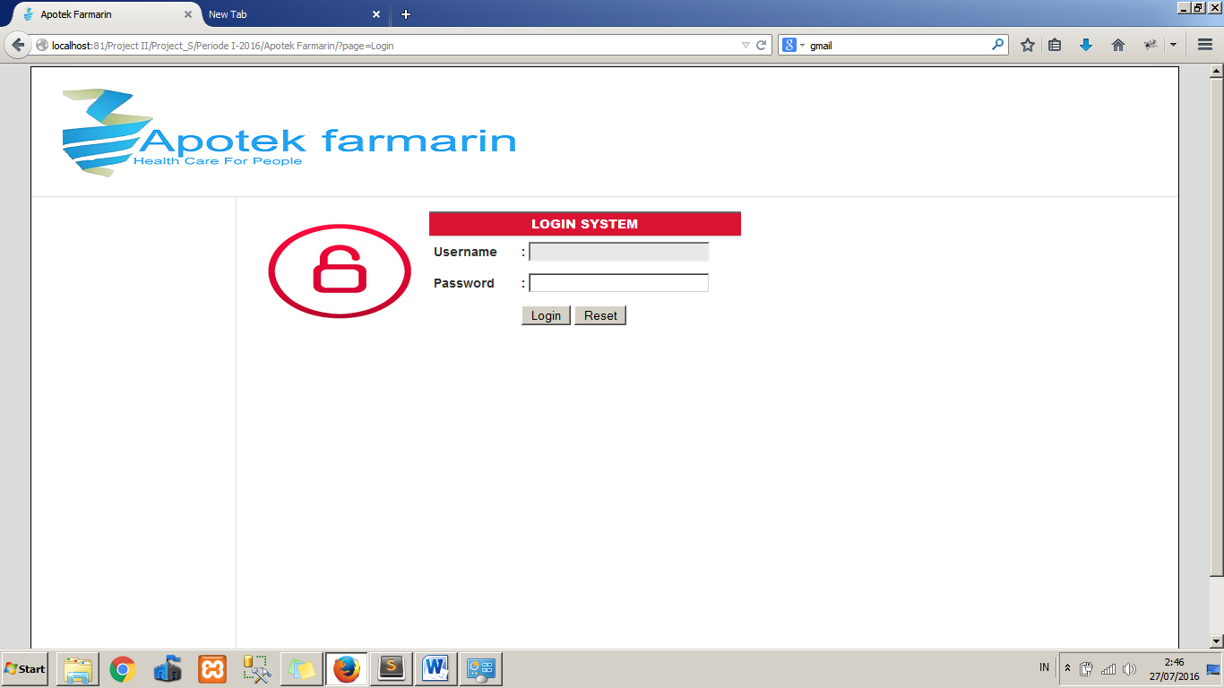
Gambar IV. 18.
Tampilan Halaman Login
            - Tampilan Halaman Admin
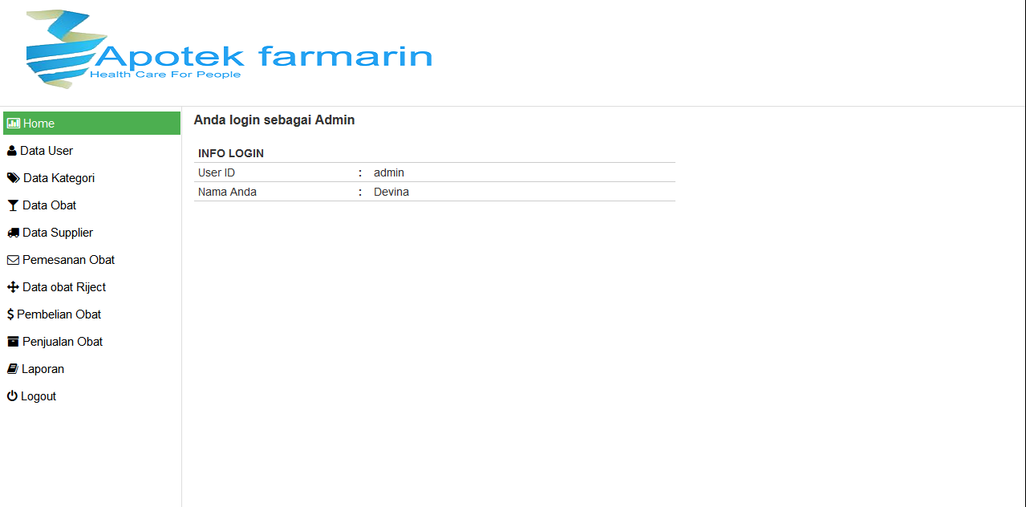
Gambar IV. 19.
Tampilan Halaman Admin
            - Tampilan Halaman Kategori
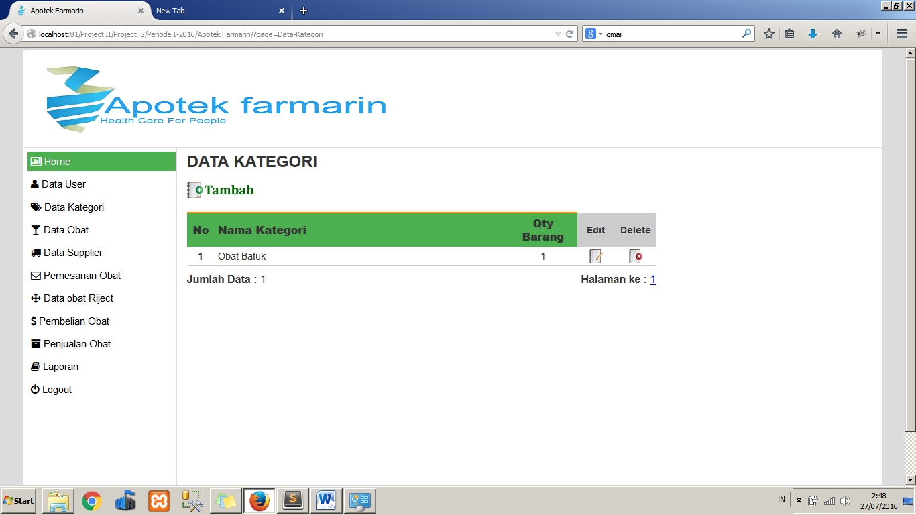
Gambar IV. 20.
Tampilan Menu Halaman Kategori

            - Tampilan Halaman Data Obat
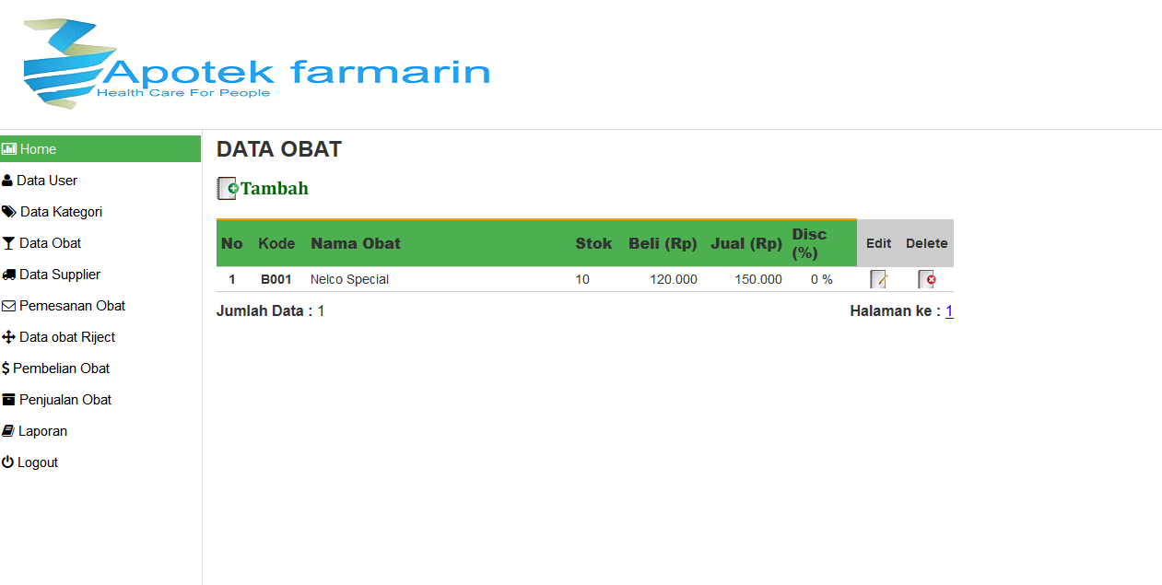
Gambar IV. 21
Tampilan Halaman Data Obat

            - Tampilan Halaman Transaksi Pembelian
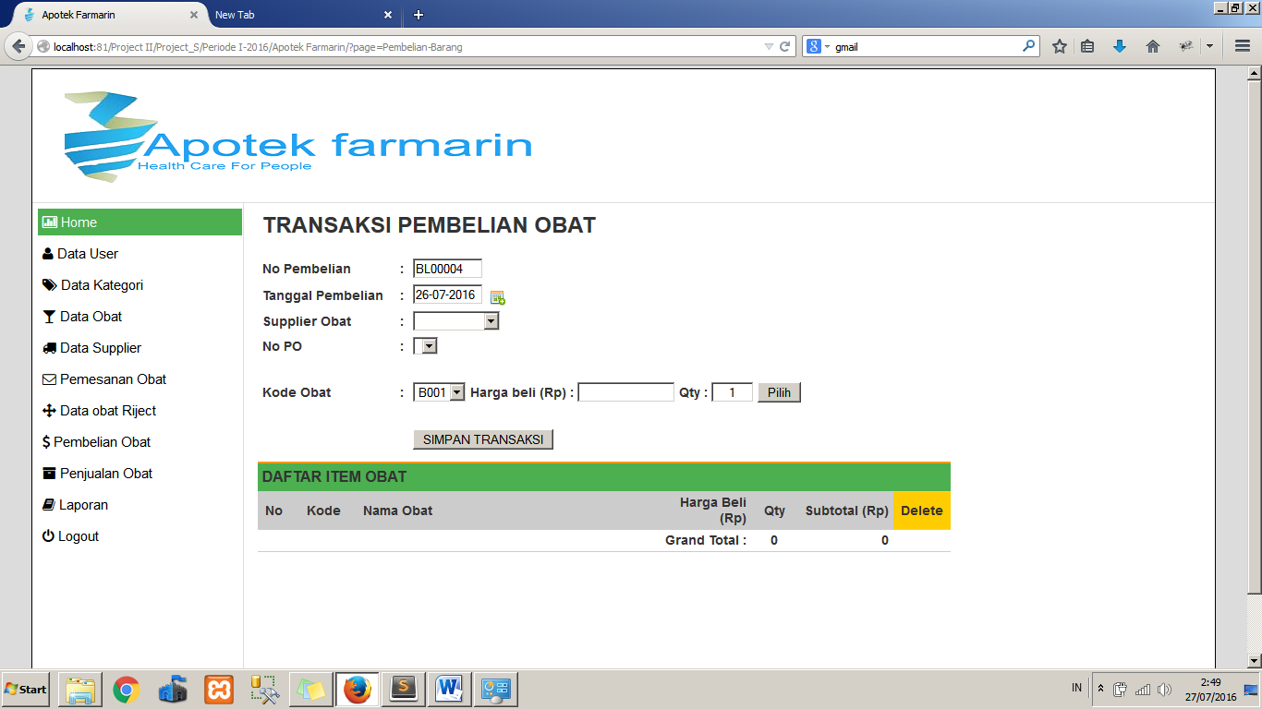
Gambar IV. 22
Tampilan Halaman Transaksi Pembelian

            - Tampilan Halaman Transaksi Penjualan
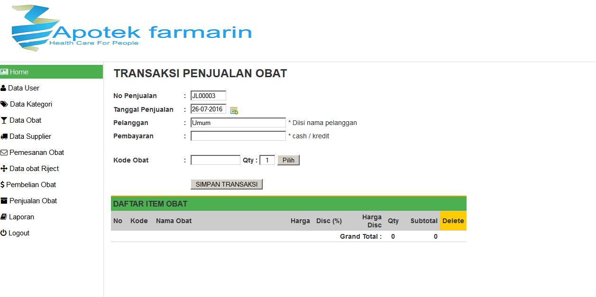
Gambar IV. 23
Tampilan Halaman Transaksi Penjualan

            - Tampilan Halaman Laporan Penjualan
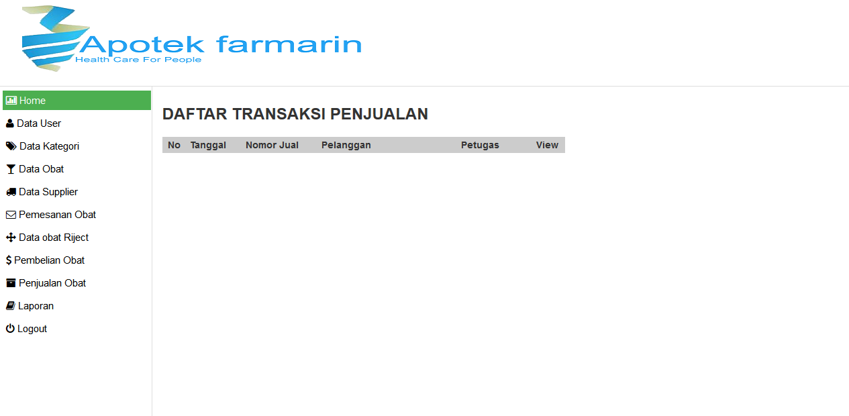
Gambar IV. 24
Tampilan Halaman Laporan Penjualan

  - Code Generation
Berikut merupakan kode generation dari Sistem Informasi persediaan obat Apotek Farmarin.db dengan pemograman terstruktur:
- Form Tambah Obat
<?php
include_once "library/inc.sesadmin.php";
include_once "library/inc.library.php";

if($_GET) {
if(isset($_POST['btnSave'])){
# Validasi form, jika kosong sampaikan pesan error
$message = array();
if (trim($_POST['txtObat'])=="") {
$message[] = "<b>Nama obat</b> tidak boleh kosong !";
}
if (trim($_POST['txtHargaBeli'])=="" OR ! is_numeric(trim($_POST['txtHargaBeli']))) {
$message[] = "<b>Harga Beli</b> obat tidak boleh kosong, harus diisi angka !";
}
if (trim($_POST['txtHargaJual'])=="" OR ! is_numeric(trim($_POST['txtHargaJual']))) {
$message[] = "<b>Harga Jual</b> obat tidak boleh kosong, harus diisi angka !";
}
if (trim($_POST['txtDiskon'])=="" OR ! is_numeric(trim($_POST['txtDiskon']))) {
$message[] = "<b>Dikson (%)</b> jual tidak boleh kosong, harus diisi angka !";
}
if (! is_numeric(trim($_POST['txtStok']))) {
$message[] = "<b>Stok</b> obat harus diisi angka !";
}
if (trim($_POST['cmbKategori'])=="BLANK") {
$message[] = "<b>Kategori Obat</b> belum dipilih !";
}

# Baca Variabel Form
$txtObat = $_POST['txtObat'];
$txtObat = str_replace("'","&acute;",$txtObat);
$txtHargaBeli = $_POST['txtHargaBeli'];
$txtHargaBeli = str_replace("'","&acute;",$txtHargaBeli);
$txtHargaBeli = str_replace(".","",$txtHargaBeli);
$txtHargaJual = $_POST['txtHargaJual'];
$txtHargaJual = str_replace("'","&acute;",$txtHargaJual);
$txtHargaJual = str_replace(".","",$txtHargaJual);
$txtDiskon = $_POST['txtDiskon'];
$txtDiskon = str_replace("'","&acute;",$txtDiskon);
$txtKeterangan = $_POST['txtKeterangan'];
$txtKeterangan = str_replace("'","&acute;",$txtKeterangan);
$cmbKategori = $_POST['cmbKategori'];

# Validasi Nama obat, jika sudah ada akan ditolak
$sqlCek="SELECT * FROM obat WHERE nm_obat='$txtObat'";
$qryCek=PhpMyAdmin V.3.1_query($sqlCek, $koneksidb) or die ("Eror Query".PhpMyAdmin V.3.1_error());
if(PhpMyAdmin V.3.1_num_rows($qryCek)>=1){
$message[] = "Maaf, obat <b> $txtObat </b> sudah ada, ganti dengan yang lain";
}

# Validasi Diskon, rugi atau laba
if (! trim($_POST['txtHargaBeli'])=="" AND ! trim($_POST['txtHargaJual'])=="") {
$besarDiskon = intval($txtHargaJual) * (intval($txtDiskon)/100);
$hargaDiskon = intval($txtHargaJual) - $besarDiskon;
if (intval($txtHargaBeli) >= $hargaDiskon ){
$message[] = "<b>Harga Jual</b> masih salah, terhitung <b> Anda merugi </b> ! <br>
&nbsp; Harga belum diskon : Rp. ".format_angka($txtHargaJual)." <br>
&nbsp; Diskon ($txtDiskon %) : Rp. ".format_angka($besarDiskon)." <br>
&nbsp; Harga sudah diskon : Rp. ".format_angka($hargaDiskon).",
Sedangkan modal Anda Rp. ".format_angka($txtHargaBeli)."<br>
&nbsp; <b>Solusi :</b> Anda harus <b>mengurangi besar % Diskon</b>, atau <b>Menaikan Harga Jual</b>.";
}
}

# TIDAK ADA ERROR, Jika jumlah error message tidak ada, simpan datanya
# SIMPAN DATA KE DATABASE
if(count($message)==0){
$kodeBaru = buatKode("obat", "B");
$qrySave=PhpMyAdmin V.3.1_query("INSERT INTO obat SET kd_obat='$kodeBaru', nm_obat='$txtObat',
harga_beli='$txtHargaBeli', harga_jual='$txtHargaJual', diskon='$txtDiskon',
keterangan='$txtKeterangan', kd_kategori='$cmbKategori'") or die ("Gagal query".PhpMyAdmin V.3.1_error());
if($qrySave){
echo "<meta http-equiv='refresh' content='0; url=?page=Data-Obat'>";
}
exit;
}

# JIKA ADA PESAN ERROR DARI VALIDASI
// (Form Kosong, atau Duplikat ada), Ditampilkan lewat kode ini
if (! count($message)==0 ){
echo "<div class='mssgBox'>";
echo "<img src='images/attention.png' class='imgBox'> <hr>";
$Num=0;
foreach ($message as $indeks=>$pesan_tampil) {
$Num++;
echo "&nbsp;&nbsp;$Num. $pesan_tampil<br>";
}
echo "</div> <br>";
}
} // Penutup POST

# MASUKKAN DATA KE VARIABEL
$dataKode = buatKode("obat", "B");
$dataNama = isset($_POST['txtObat']) ? $_POST['txtObat'] : '';
$dataHBeli = isset($_POST['txtHargaBeli']) ? $_POST['txtHargaBeli'] : '';
$dataHJual = isset($_POST['txtHargaJual']) ? $_POST['txtHargaJual'] : '';
$dataDiskon = isset($_POST['txtDiskon']) ? $_POST['txtDiskon'] : '';
$dataStok = isset($_POST['txtStok']) ? $_POST['txtStok'] : '0';
$dataKeterangan = isset($_POST['txtKeterangan']) ? $_POST['txtKeterangan'] : '';
$dataKategori = isset($_POST['cmbKategori']) ? $_POST['cmbKategori'] : '';
} // Penutup GET
?>
<form action="?page=Add-Obat" method="post" name="frmadd" target="_self">
<table width="100%" cellpadding="2" cellspacing="1" class="table-list" style="margin-top:0px;">
<tr>
<th colspan="3">TAMBAH DATA OBAT </th>
</tr>
<tr>
<td width="15%"><b>Kode Obat</b></td>
<td width="1%"><b>:</b></td>
<td width="84%"><input name="txtKode" value="<?php echo $dataKode; ?>" size="10" maxlength="4" readonly="readonly"/></td></tr>
<tr>
<td><b>Nama Obat </b></td>
<td><b>:</b></td>
<td><input name="txtObat" value="<?php echo $dataNama; ?>" size="80" maxlength="100" /></td>
</tr>
<tr>
<td><b>Harga Beli </b></td>
<td><b>:</b></td>
<td><input name="txtHargaBeli" value="<?php echo $dataHBeli; ?>" size="20" maxlength="10" /></td>
</tr>
<tr>
<td><b>Harga Jual </b></td>
<td><b>:</b></td>
<td><input name="txtHargaJual" value="<?php echo $dataHJual; ?>" size="20" maxlength="10" /></td>
</tr>
<tr>
<td><b>Diskon (%) </b></td>
<td><b>:</b></td>
<td><input name="txtDiskon" value="<?php echo $dataDiskon; ?>" size="10" maxlength="30" />
% </td>
</tr>
<tr>
<td><b>Stok </b></td>
<td><b>:</b></td>
<td><input name="txtStok" value="<?php echo $dataStok; ?>" size="10" maxlength="30" /></td>
</tr>
<tr>
<td><b>Keterangan</b></td>
<td><b>:</b></td>
<td><input name="txtKeterangan" value="<?php echo $dataKeterangan; ?>" size="100" maxlength="200" /></td>
</tr>
<tr>
<td><strong>Kategori Obat </strong></td>
<td><b>:</b></td>
<td><select name="cmbKategori">
<option value="BLANK"> </option>
<?php
$dataSql = "SELECT * FROM kategori ORDER BY kd_kategori";
$dataQry = PhpMyAdmin V.3.1_query($dataSql, $koneksidb) or die ("Gagal Query".PhpMyAdmin V.3.1_error());
while ($dataRow = PhpMyAdmin V.3.1_fetch_array($dataQry)) {
if ($dataRow['kd_kategori']== $_POST['cmbKategori']) {
$cek = " selected";
} else { $cek=""; }
echo "<option value='$dataRow[kd_kategori]' $cek>$dataRow[nm_kategori]</option>";
}
$sqlData ="";
?>
</select></td>
</tr>
<tr><td>&nbsp;</td>
<td>&nbsp;</td>
<td><input type="submit" name="btnSave" value=" SIMPAN " style="cursor:pointer;"></td>
</tr>
</table>
</form>

- Form Transaksi Penjualan
<?php include_once "library/inc.sesadmin.php";
include_once "library/inc.library.php";
if($_GET) {
# HAPUS DAFTAR obat DI TMP
if(isset($_GET['Act'])){
if(trim($_GET['Act'])=="Delete"){
# Hapus Tmp jika datanya sudah dipindah
PhpMyAdmin V.3.1_query("DELETE FROM tmp_penjualan WHERE id='".$_GET['ID']."' AND userid='".$_SESSION['SES_LOGIN']."'", $koneksidb)
or die ("Gagal kosongkan tmp".PhpMyAdmin V.3.1_error());
}
if(trim($_GET['Act'])=="Sucsses"){
echo "<b>DATA BERHASIL DISIMPAN</b> <br><br>";
}
}
// =========================================================================
if($_POST) {
# TOMBOL PILIH (KODE obat) DIKLIK
if(isset($_POST['btnPilih'])){
$message = array();
if (trim($_POST['txtKode'])=="") {
$message[] = "<b>Kode Obat belum diisi</b>, ketik secara manual atau dari barcode reader !";
}
if (trim($_POST['txtJumlah'])=="" OR ! is_numeric(trim($_POST['txtJumlah']))) {
$message[] = "Data <b>Jumlah obat (Qty) belum diisi</b>, silahkan <b>isi dengan angka</b> !";
}
# Baca variabel
$txtKode = $_POST['txtKode'];
$txtKode = str_replace("'","&acute;",$txtKode);
$txtJumlah = $_POST['txtJumlah'];
$txtJumlah = str_replace("'","&acute;",$txtJumlah);
# Jika jumlah error message tidak ada
if(count($message)==0){
$obatSql ="SELECT * FROM obat WHERE kd_obat='$txtKode'";
$obatQry = PhpMyAdmin V.3.1_query($obatSql, $koneksidb) or die ("Gagal Query Tmp".PhpMyAdmin V.3.1_error());
$obatRow = PhpMyAdmin V.3.1_fetch_array($obatQry);
$obatQty = PhpMyAdmin V.3.1_num_rows($obatQry);
if ($obatQty >= 1) {
# Hitung Diskon, dan Harga setelah diskon
$besarDiskon = intval($obatRow['harga_jual']) * (intval($obatRow['diskon'])/100);
$hargaDiskon = intval($obatRow['harga_jual']) - $besarDiskon;
$tmpSql = "INSERT INTO tmp_penjualan SET kd_obat='$obatRow[kd_obat]', harga_jual='$hargaDiskon',
qty='$txtJumlah', userid='".$_SESSION['SES_LOGIN']."'";
PhpMyAdmin V.3.1_query($tmpSql, $koneksidb) or die ("Gagal Query detail obat : ".PhpMyAdmin V.3.1_error());
$txtKode= "";
$txtJumlah = "";
}
else {
$message[] = "Tidak ada obat dengan kode <b>$txtKode'</b>, silahkan ganti";
}
}
}
// ============================================================================
# JIKA TOMBOL SIMPAN DIKLIK
if(isset($_POST['btnSave'])){
$message = array();
if (trim($_POST['cmbTanggal'])=="") {
$message[] = "Tanggal transaksi belum diisi, pilih pada combo !";
}
$tmpSql ="SELECT COUNT(*) As qty FROM tmp_penjualan WHERE userid='".$_SESSION['SES_LOGIN']."'";
$tmpQry = PhpMyAdmin V.3.1_query($tmpSql, $koneksidb) or die ("Gagal Query Tmp".PhpMyAdmin V.3.1_error());
$tmpRow = PhpMyAdmin V.3.1_fetch_array($tmpQry);
if ($tmpRow['qty'] < 1) {
$message[] = "<b>Item Obat</b> belum ada yang dimasukan, <b>minimal 1 obat</b>.";
}
# Baca variabel
$txtPelanggan= $_POST['txtPelanggan'];
$txtPelanggan= str_replace("'","&acute;",$txtPelanggan);
$txtCatatan = $_POST['txtCatatan'];
$txtCatatan = str_replace("'","&acute;",$txtCatatan);
$cmbTanggal =$_POST['cmbTanggal'];
# Jika jumlah error message tidak ada
if(count($message)==0){
$kodeBaru = buatKode("penjualan", "JL");
$qrySave=PhpMyAdmin V.3.1_query("INSERT INTO penjualan SET no_penjualan='$kodeBaru', tgl_transaksi='".InggrisTgl($_POST['cmbTanggal'])."',
pelanggan='$txtPelanggan', catatan='$txtCatatan', userid='".$_SESSION['SES_LOGIN']."'") or die ("Gagal query".PhpMyAdmin V.3.1_error());
if($qrySave){
# Ambil semua data obat yang dipilih, berdasarkan kasir yg login
$tmpSql ="SELECT * FROM tmp_penjualan WHERE userid='".$_SESSION['SES_LOGIN']."'";
$tmpQry = PhpMyAdmin V.3.1_query($tmpSql, $koneksidb) or die ("Gagal Query Tmp".PhpMyAdmin V.3.1_error());
while ($tmpRow = PhpMyAdmin V.3.1_fetch_array($tmpQry)) {
// Masukkan semua obat yang udah diisi ke tabel penjualan detail
$itemSql = "INSERT INTO penjualan_item SET no_penjualan='$kodeBaru', kd_obat='$tmpRow[kd_obat]',
harga_jual='$tmpRow[harga_jual]', jumlah='$tmpRow[qty]'";
PhpMyAdmin V.3.1_query($itemSql, $koneksidb) or die ("Gagal Query Simpan detail obat".PhpMyAdmin V.3.1_error());
// Update stok
$obatSql = "UPDATE obat SET stok=stok - $tmpRow[qty] WHERE kd_obat='$tmpRow[kd_obat]'";
PhpMyAdmin V.3.1_query($obatSql, $koneksidb) or die ("Gagal Query Edit Stok".PhpMyAdmin V.3.1_error());
}
# Kosongkan Tmp jika datanya sudah dipindah
PhpMyAdmin V.3.1_query("DELETE FROM tmp_penjualan WHERE userid='".$_SESSION['SES_LOGIN']."'", $koneksidb) or die ("Gagal kosongkan tmp".PhpMyAdmin V.3.1_error());
// Refresh form
echo "<meta http-equiv='refresh' content='0; url=nota_penjualan.php?noNota=$kodeBaru'>";
}
else{
$message[] = "Gagal penyimpanan ke database";
}
}
}
// ============================================================================
# JIKA ADA PESAN ERROR DARI VALIDASI
// (Form Kosong, atau Duplikat ada), Ditampilkan lewat kode ini
if (! count($message)==0 ){
echo "<div class='mssgBox'>";
echo "<img src='images/attention.png' class='imgBox'> <hr>";
$Num=0;
foreach ($message as $indeks=>$pesan_tampil) {
$Num++;
echo "&nbsp;&nbsp;$Num. $pesan_tampil<br>";
}
echo "</div> <br>";
}
// ============================================================================
} // Penutup POST
} // Penutup GET
# TAMPILKAN DATA KE FORM
$nomorTransaksi = buatKode("penjualan", "JL");
$tglTransaksi = isset($_POST['cmbTanggal']) ? $_POST['cmbTanggal'] : date('d-m-Y');
$dataPelanggan = isset($_POST['txtPelanggan']) ? $_POST['txtPelanggan'] : 'Umum';
$dataCatatan = isset($_POST['txtCatatan']) ? $_POST['txtCatatan'] : '';
?>
<form action="?page=Penjualan-Obat" method="post" name="frmadd">
<table width="750" cellspacing="1" class="table-common" style="margin-top:0px;">
<tr>
<td colspan="3" align="right"><h1>TRANSAKSI PENJUALAN OBAT</h1> </td>
</tr>
<tr>
<td width="20%"><b>No Penjualan </b></td>
<td width="1%"><b>:</b></td>
<td width="79%"><input name="txtNomor" value="<?php echo $nomorTransaksi; ?>" size="9" maxlength="9" readonly="readonly"/></td></tr>
<tr>
<td><b>Tanggal Penjualan </b></td>
<td><b>:</b></td>
<td><?php echo form_tanggal("cmbTanggal",$tglTransaksi); ?></td>
</tr>
<tr>
<td><b>Pelanggan</b></td>
<td><b>:</b></td>
<td><input name="txtPelanggan" value="<?php echo $dataPelanggan; ?>" size="30" maxlength="30"
onBlur="if (value == '') {value = 'Umum'}"
onfocus="if (value == 'Umum') {value =''}"/>
* Diisi nama pelanggan</td>
</tr>
<tr>
<td><b>Catatan</b></td>
<td><b>:</b></td>
<td><input name="txtCatatan" value="<?php echo $dataCatatan; ?>" size="30" maxlength="100" /></td>
</tr>
<tr><td>&nbsp;</td>
<td>&nbsp;</td>
<td>&nbsp;</td>
</tr>
<tr>
<td><b>Kode Obat/ Barcode </b></td>
<td><b>:</b></td>
<td><b>
<input name="txtKode" class="angkaC" size="14" maxlength="20" />
Qty :
<input class="angkaC" name="txtJumlah" size="2" maxlength="4" value="1"
onblur="if (value == '') {value = '1'}"
onfocus="if (value == '1') {value =''}"/>
<input name="btnPilih" type="submit" style="cursor:pointer;" value=" Pilih " />
</b></td>
</tr>
<tr>
<td>&nbsp;</td>
<td>&nbsp;</td>
<td>&nbsp;</td>
</tr>
<tr>
<td>&nbsp;</td>
<td>&nbsp;</td>
<td><input name="btnSave" type="submit" style="cursor:pointer;" value=" SIMPAN TRANSAKSI " /></td>
</tr>
</table>
<table class="table-list" width="750" border="0" cellspacing="1" cellpadding="2">
<tr>
<th colspan="9">DAFTAR ITEM OBAT</th>
</tr>
<tr>
<td width="20" align="center" bgcolor="#CCCCCC"><b>No</b></td>
<td width="52" align="center" bgcolor="#CCCCCC"><b>Kode</b></td>
<td width="268" bgcolor="#CCCCCC"><b>Nama Obat </b></td>
<td width="80" align="right" bgcolor="#CCCCCC"><b>Harga</b></td>
<td width="64" align="center" bgcolor="#CCCCCC"><strong>Disc (%)</strong> </td>
<td width="75" align="right" bgcolor="#CCCCCC"><strong>Harga Disc</strong> </td>
<td width="29" align="center" bgcolor="#CCCCCC"><b>Qty</b></td>
<td width="71" align="right" bgcolor="#CCCCCC"><b>Subtotal</b></td>
<td width="45" align="center" bgcolor="#FFCC00"><b>Delete</b></td>
</tr>
<?php
$tmpSql ="SELECT obat.*, tmp_penjualan.id, tmp_penjualan.harga_jual As harga_jdisc, tmp_penjualan.qty
FROM obat, tmp_penjualan
WHERE obat.kd_obat=tmp_penjualan.kd_obat AND tmp_penjualan.userid='".$_SESSION['SES_LOGIN']."'
ORDER BY obat.kd_obat ";
$tmpQry = PhpMyAdmin V.3.1_query($tmpSql, $koneksidb) or die ("Gagal Query Tmp".PhpMyAdmin V.3.1_error());
$total = 0; $qtyBrg = 0; $nomor=0;
while($tmpRow = PhpMyAdmin V.3.1_fetch_array($tmpQry)) {
$ID = $tmpRow['id'];
$subSotal = $tmpRow['qty'] * $tmpRow['harga_jdisc'];
$total = $total + ($tmpRow['qty'] * $tmpRow['harga_jdisc']);
$qtyBrg = $qtyBrg + $tmpRow['qty'];
$nomor++;
?>
<tr>
<td align="center"><b><?php echo $nomor; ?></b></td>
<td align="center"><b><?php echo $tmpRow['kd_obat']; ?></b></td>
<td><?php echo $tmpRow['nm_obat']; ?></td>
<td align="right"><?php echo format_angka($tmpRow['harga_jual']); ?></td>
<td align="center"><?php echo $tmpRow['diskon']; ?></td>
<td align="right"><?php echo format_angka($tmpRow['harga_jdisc']); ?></td>
<td align="center"><?php echo $tmpRow['qty']; ?></td>
<td align="right"><?php echo format_angka($subSotal); ?></td>
<td align="center" bgcolor="#FFFFCC"><a href="?page=Penjualan-Obat&Act=Delete&ID=<?php echo $ID; ?>" target="_self"><img src="images/hapus.gif" width="16" height="16" border="0" /></a></td>
</tr>
<?php
}?>
<tr>
<td colspan="6" align="right"><b>Grand Total : </b></td>
<td align="center"><b><?php echo $qtyBrg; ?></b></td>
<td align="right"><b><?php echo format_angka($total); ?></b></td>
<td align="center">&nbsp;</td>
</tr>
</table>
</form>

  - Testing
- Form Login Admin
Tidak menutup kemungkinan sebuah perangkat lunak mengalami perubahan ketika sudah dikirimkan ke Kasir. Perubahannya bisa terjadi karena adanya kesalahan yang mucul dan tidak terdeteksi saat pengujian atau perangkat lunak harus beradaptasi dengan lingkungan baru. Tahap pendukung atau pemeliharaan dapat mengulangi proses pengembangan mulai dari analisis spesifikasi untuk perubahan perangkat lunak yang sudah ada, tapi tidak untuk membuat perangkat lunak baru.

Tabel IV. 20
Hasil Pengujian Black Box Testing Form Login

No | Skenario Pengujian | Test Case | Hasil yang di harapkan | Hasil Pengujian | Kesimpulan
1 | Mengosongkan semua isian data login pada login admin dan langsung klik tombol Sign in | Username:(Kosong)  Password:(Kosong) | Sistem akan menolak akses login dan akan menampilkan pesan “data username data password tidak boleh kosong “ | Sesuai Harapan | Valid
2 | Hanya mengisi data Kasirname dan mengosongkan data password, lalu klik tombol Sign in | Username:admin  Password:(kosong) | Sistem akan menolak akses login dan akan menampilkan pesan “data username data password tidak boleh kosong “ “ | Sesuai Harapan | Valid
3 | Hanya mengisi data Password dan mengosongkan data Kasirname, lalu klik tombol Sign in | Userame:(Kosong)  Password:123456 | Sistem akan menolak akses login dan akan menampilkan pesan data username data password tidak boleh kosong “ “ | Sesuai Harapan | Valid
4 | Menginput dengan kondisi salah satu data benar dan satu lagi salah dan langsung klik tombol Sign in | Username :superadmin(Benar)  Password: 123(Salah) | Sistem akan menolak akses login dan akan menampilkan pesan “data username data password tidak boleh kosong “ “ | Sesuai Harapan | Valid
5 | Menginput data login yang benar, lalu nengklik tombol Sign in | username: admin  Password:admin | Sistem menerima akses login dan langsung menampilkan halaman admin | Sesuai harapan | Valid
- Form Tambah Data obat
No | Skenario Pengujian | Test case | Hasil yang diharapkan | Hasil pengujian | Kesimpulan
1. | Semua field dan jumlah tidak terisi kemudian klik simpan | Field: (kosong)  Jumlah: (kosong) | Muncul peringatan ”lengkapi bidang ini “ | Sesuai harapan | Valid
2 | Semua field terisi dan jumlah tidak terisi kemudian klik simpan | Field: terisi  Jumlah: (kosong) | Muncul peringatan ”lengkapi bidang ini “ | Sesuai harapan | Valid
3 | Semua field terisi dan jumlah tidak terisi kemudian klik | Field kode obat: terisi dengan kode yang sama  Jumlah: terisi | Muncul peringatan ”lengkapi bidang ini “” | Sesuai harapan | Valid
4 | Semua field terisi dan jumlah terisi kemudian klik simpan | Field: terisi  Jumlah: terisi | Produk tersimpan dan muncul pesan”data berhasil tersimpan” | Sesuai harapan | Valid

Tabel IV. 21
Hasil Pengujian Black Box Testing Form Tambah Data Obat

  - Support
Menjelaskan tentang publikasi Program dan spesifikasi hardware dan software yang akan digunakan untuk menjalankan sistem yang dibuat. Dalam pembuatan aplikasi sistem persediaan obat online ini akan membantu admin untuk mengelola data-data dan membuat laporan, untuk itu penulis menggunakan program PHP untuk membuat aplikasi. Untuk mengoperasikan program tersebut diperlukan spesifikasi komputer yang cukup tinggi dan untuk mendukung pembuatan aplikasi kebutuhan hardware yang diperlukan meliputi : processor, memory, hard disk, keyboard, mouse sedangkan untuk kebutuhan software yang diperlukan meliputi sistem operasi software program PHP dan software database PhpMyAdmin V.3.1.
    - Spesifikasi Hardware dan Software
Selain biaya yang dikeluarkan dalam penulisan skripsi ini yaitu adalah penjelasan tentang spesifikasi hardware dan software yang digunakan. Kebutuhan hardware tersebut meliputi: Processor, Memory, monitor, Hard disk, Keyboard, mouse dan printer. Kebutuhan Software tersebut meliputi : Sistem Operasi, Software aplikasi dan software.

Tabel IV. 22
Spesifikasi Hardware Dan Software

Kebutuhan | Keterangan
Sistem Operasi | Windows 7
Processor | Intel Pentium CPU 2 GHz
Ram | 2.00 GB
Hardisk | 320 GB
DVD-ROM | 52 x
Monitor | SVGA 14”
Keyboard | 108 Key
Printer | Epson T60 dan Epson T1100
Mouse | Standart
Browser | Mozilla Firefox, Google chrome, Internet Explorer
Software | Dreamweaver, Php MyAdmin

  - Spesifikasi Dokumen Sistem Usulan
Adapun bentuk sistem usulan Pada Apotek Farmarin.db adalah :
a. Nama Dokumen : Form Pemesanan Obat
Fungsi : Permintaan obat dari Apoteker
Sumber : Apoteker
Tujuan : Kasir Dan Admin
Media : Tampilan
Frekuensi : Setiap terjadi permintaan obat
Format : Lampiran B.1
b. Nama Dokumen : Form Obat riject
Fungsi : Pemberitahuan obat riject
Sumber : Apoteker
Tujuan : Kasir Dan Admin
Media : Tampilan
Frekuensi : Setiap terjadi kerusakan obat
Format : Lampiran B.2

